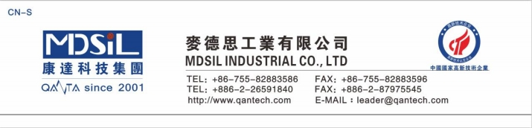
2

抗指纹易擦拭 UV 硬化树酯－AF35

產品簡介

AF35 是 光硬化樹 脂 ，特 別 為 PET 塑 料材 質表 面 塗裝 所 研發

的。在紫外光的照射下，樹脂迅速發生反應，能與 PET 基

材產生極 優良的接著強度。本產品具 有良好的延伸性，表亁

性 與 快 速 硬 化 的 特 性 ， 黏 度 值 低 ， 直 接 用 塗 佈 方 式 上 膠 於

PET 片 上 ， 作 為 不 延 伸 PET 基 材 表 面 保 護 和 防 污 。 主 要 應

用在手机保护贴 UV 硬化抗指纹涂层，手机背盖保护。 產品特色

1.本產品是 UV 型丙烯酸酯类组合物，固化后有高透光性。 2.本產品具有高水接触角，表面爽滑，并且容易擦拭的特 点。

使用方法

1.实际物品的硬化 时间会受到下列因素影响：①对 象的几 何 形 状 ， ② 对 象 的 材 质 特 性 ， ③ 涂 层 的 厚 度 ， ④UV 灯 源 的效能。硬化的条件则需要以实际的物品和条 件来做最后 的确认。

2.请定时量测 UV 灯管的强 度与照度。曝光过度对 UV 胶 的性质影响不大，曝光不足对 UV 胶的性质有很大影响， 可能会造成胶体的反应率偏低，环测的寿命下降。

3.此光硬化树脂为 UV 光系统，在操作时宜注意长时间照射

可见光也会导致产品固化发生而黏度变高的情形，请使用者

在生产过程中注意光线的影响，最佳是于黄光区下生产。 成品性質

3.本產品有較佳耐磨擦與低彩虹紋表现。 4.本產品具有優越的耐黃化和低收縮性能。 5.本產品符合 RoHs 法規規範。

樹脂規格

AF35

外觀

顏色

粘度 25℃，S21 100rpm，cps 溶劑種類

固含量，%

澄清液體

透明

6-12

MIBK\MEK

30%

項目 | 使用儀器 | 規格
透光率 | 光譜儀 JIS K-7105 | ≧90%
霧度 | 光譜儀 JIS K-7105 | ≤1.0%
耐磨 | 自動耐磨機 Steel wool（＃  0000）＊300time | 1800g/cm，  No Scratch
密著性 | 百格刀 JIS K-5600 | 5B
硬度 | 鉛筆硬度儀 JIS K-5600 | ≧2H
水接觸角 | 接觸角測試儀 | ≧103°
b＊ | 光譜儀 JIS K-7105 | <1.0
翹曲 | 裁成 B5 测试边角翘曲程度 | <10mm
水接触角  变化 | 自動耐磨機 Steel wool（＃ 0000） ＊300time 后 变化 | ≧70°

硬化條件

建议涂布干厚：

干燥条件：

建议照射 UV 波长/灯源： 建议照射能量：

3-5um

90 ℃，干燥 2 min

310-365 nm /H TYPE

380-500mj/cm

儲存環境

本產品應存放在室內陰涼通風處， 遠離火源光源， 避免與 陽光接觸。儲存溫度在 25℃到 30℃。保質期為 6 個月。

處置原則

本產品不含致癌物質，但操作时需带手套，避免沾在皮 肤 上、衣物及眼睛，如有请用肥皂水冲洗。过敏体质的 人，皮肤直接接触本产品可能会发生过敏症状。送醫診斷

